S14 Information aux salariés, des élus CGT au CSE
Coronavirus : Pour la CGT, pas de reprise avant la fin de l’épidémie !
Signez la pétition en ligne !
Depuis le 24 mars 2020, la CGT PSA du site de Sochaux/Belchamp, a lancé une pétition en ligne sur change.org, pour s’opposer à un redémarrage de l’usine tant que l’épidémie n’est pas totalement maîtrisée.
Nous avons besoin de vous toutes et tous, pour faire connaître cette pétition mais aussi pour faire que celle-ci soit un succès. Alors signez dès à présent cette pétition d’utilité public, pour notre santé à toutes et à tous.
Lien internet : http://chng.it/J2TVBp25
Intérimaires exprimez-vous !
La CGT de Sochaux invite les intérimaires et les salariés connaissant des intérimaires dont le contrat a été rompu plus tôt que prévu, en mars 2020, avec la souplesse moins, à se faire connaitre auprès de notre syndicat en nous contactant par mail ; cgtpsa.sochaux@laposte.net
Important : nous ne répondrons pas aux mails anonymes, merci de nous laisser les moyens de pouvoir vous recontacter (Nom, Prénom, téléphone…).
CSE ordinaire du 31 mars 2020
La direction n’annonce toujours pas de date de reprise lors de cette réunion ordinaire. Elle confirme aussi que nous serons payés en chômage partiel soit 84% du net ou 70% du brut. La CGT revendique le paiement intégral de nos salaires, primes incluses, et non, en chomage partiel (payé par la collectivité) de tous les salariés (CDI, intérimaires) du site de Sochaux/Belchamp. Nous n’avons pas à perdre du salaire alors que l’entreprise a réalisé des milliards de bénéfices l’année dernière.
Autre scandale dénoncé par la CGT, c’est le vol de la prime PEPA ou « Gilets Jaunes » aux intérimaires dont le contrat a été rompu et qui ne seront pas présents à l’effectif au 27 mars : inadmissible, alors qu’ils ont été en première ligne pour les profits historiques de PSA en 2019.
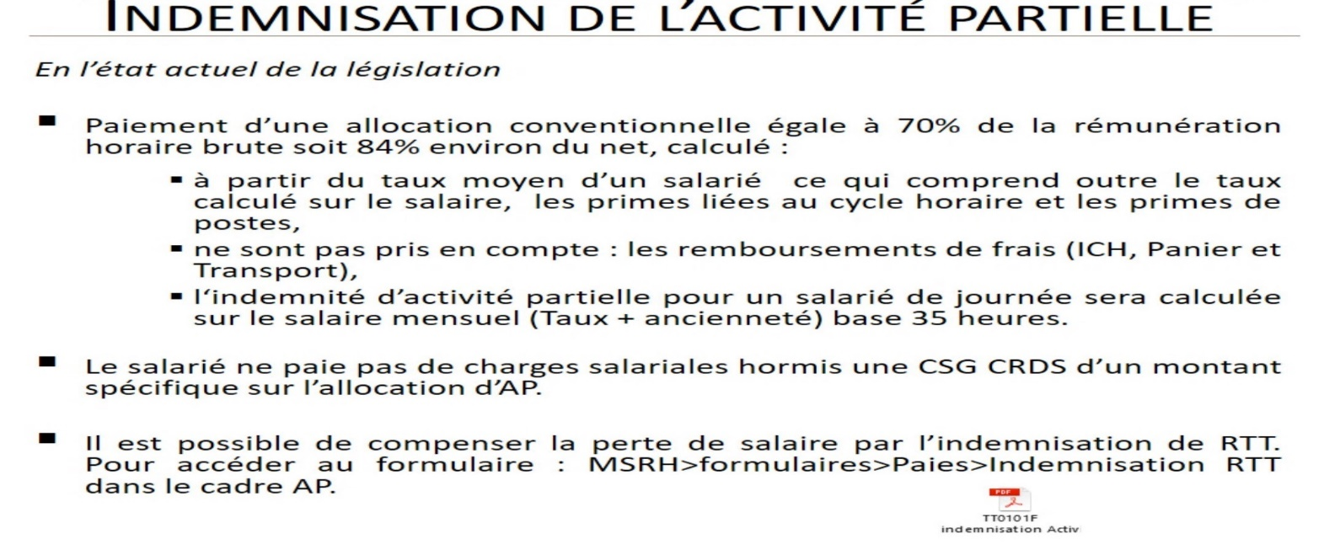
Nous devons supporter une baisse de salaire alors que les actionnaires ne mettent pas la main à la poche ! C’est inadmissible ! Tavarès, c’est environ 20 000€ par jour, et ce n’est pas le seul. S’il y a des économies à faire c’est plutôt sur les gros actionnaires que sur les petits salaires !

Déclaration CGT aux CSE ordinaires
La cgt du groupe PSA a une pensée pour tous les salariés et leurs proches qui sont atteints par le virus, parfois gravement pour certains.
Vendredi 27 mars, dans les réunions CSE de tous les sites en France, la direction a présenté ce qu’elle appelle un « protocole de mesure barrières renforcées », en vue d’une reprise de la production dans les usines.
La seule mesure barrière qui puisse être efficace pour lutter contre la pandémie, c’est le strict respect du confinement avec l’arrêt de tous les sites. Il ne peut pas y en avoir d’autres.
Tout le monde peut voir la progression du COVID-19 dans le pays, les centaines de morts qu’il provoque chaque jour, l’engorgement des hôpitaux, la lutte quotidienne des personnels soignants pour sauver des vies. En rallongeant la période de confinement, le premier ministre vient de déclarer que les quinze premiers jours d’avril seront encore plus difficiles ».
Dans ce contexte, poursuivre le déconfinement sur les sites tertiaires ou vouloir imposer le déconfinement de dizaines de milliers de salariés du groupe ou sous-traitants dans des usines pour produire des pièces de voitures et des voitures, serait irresponsable.
Ce serait aller contre l’intérêt général qui est de lutter contre la pandémie, cela ne ferait qu’ajouter de nouvelles victimes. C’est tout simplement inacceptable.
Vendredi dernier la direction a annoncé vouloir faire reprendre le travail dans les usines de Valenciennes et de Douvrin. Face au tollé que cela a provoqué, elle a dû reculer pour le redémarrage de Valenciennes, mais elle persiste à Douvrin.
Nous nous félicitons que dans tous les CSE, les organisations syndicales aient parlé d’une même voix en affirmant qu’il ne pouvait être question de reprise tant que dure le confinement. Il en va de la santé des salariés du groupe, qui doit primer sur tout le reste.
Un partenariat entre PSA et l’entreprise Air Liquide a été annoncé pour les aider à fabriquer des respirateurs médicaux sur le site de Poissy. Fabriquer des respirateurs médicaux avec un maximum de sécurité sanitaires, c’est bien. Mais cela ne saurait être l’arbre qui cache la forêt. Cela ne doit pas être une opération pour masquer le déconfinement de dizaines de milliers de salariés pour concevoir ou fabriquer des voitures. C’est hors de question !
L’urgence du moment n’est pas à des productions qui ne sont pas indispensables, l’urgence c’est de suivre les injonctions des professionnels de santé.
Rouvrir les usines PSA à travers le pays serait donner un coup de poignard dans le dos des infirmières et des médecins.
La dotation, aux salariés des sites PSA, de masques chirurgicaux représenterait un volume de 120 000 masques par jour, 600 000 par semaine. Inacceptable alors que c’est la pénurie dans les hôpitaux !
La direction ne doit pas jouer avec la peau des salariés en les entassant dans les ateliers !
La CGT demande à la direction d’annoncer l’abandon de la réouverture de tous les sites pour fabriquer des voitures tant que le confinent ne sera pas levé. Et nous vous demandons de suspendre les activités à Vesoul et dans tous les sites tertiaires.
Il y a les discours et la mise en œuvre, à vous de juger !
Ce qui est écrit | Ce qui est mis en place !
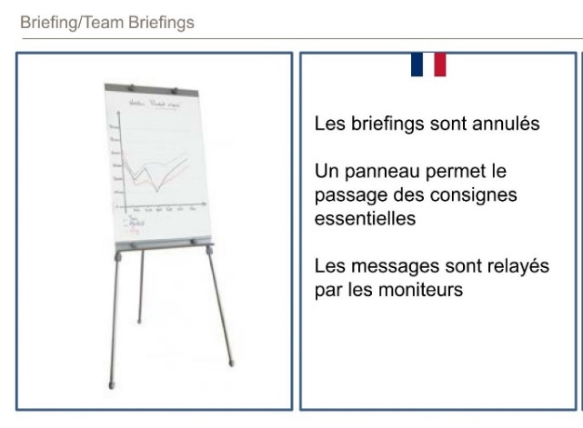 | 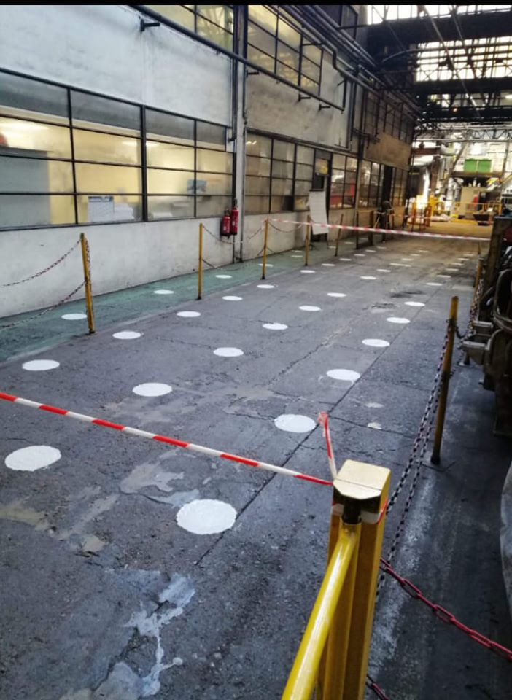  Marquage au sol pour les briefings Fonderie PSA Sept Fons.

